Translated from Polish to Ukrainian - www.onlinedoctranslator.com

ІНСТРУКЦІЯ З ВИКОРИСТАННЯ
Оригінальна інструкція

Інверторний генератор

KD186
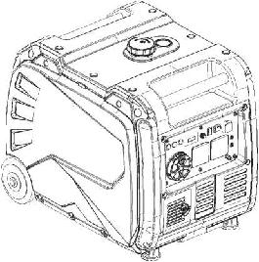
ВАЖЛИВО. Будь ласка, переконайтеся, що особи, які будуть використовувати цей прилад, уважно прочитали та зрозуміли ці інструкції з експлуатації перед тим, як використовувати їх.

Дякуємо, що вибрали нашу тиху інверторну генераторну установку з бензиновим двигуном.
Цей посібник містить інформацію про те, як це зробити. Будь ласка, уважно прочитайте перед початком. Безпечна та правильна робота може допомогти вам досягти найкращих результатів.
Уся інформація, що міститься в цій публікації, базується на останній інформації про продукт, доступній на момент друку. Зміст цього посібника може відрізнятися від фактичної частини через зміни та інші зміни.
Наша компанія залишає за собою право вносити зміни в будь-який час без попередження та без будь-яких зобов'язань. Жодна частина цієї публікації не може бути відтворена без письмової згоди нашої компанії.
Цей посібник слід вважати постійною частиною генератора та супроводжувати генератор у разі перепродажу.

ПОПЕРЕДЖЕННЯ ЩОДО БЕЗПЕКИ
Ваша та чужа особиста безпека та майно дуже важливі. Будь ласка, уважно прочитайте ці повідомлення.
НЕБЕЗПЕКА
Ви можете бути вбиті або серйозно поранені, якщо не будете виконувати наведені нижче інструкції.
ОБЕРЕЖНО!
Ви можете отримати травму, якщо не дотримуватиметеся інструкцій.
- ОБЕРЕЖНО!

ЗМІСТ
ПОПЕРЕДЖЕННЯ ЩОДО БЕЗПЕКИ 2
- ОСОБИСТА БЕЗПЕКА 4
- ОПИС 8
- ФУНКЦІЇ КЕРУВАННЯ 10
- ПІДГОТОВКА 14
- СЕРВІС 17
- ОБСЛУГОВУВАННЯ 23
- ЗБЕРІГАННЯ тридцять
- СПЕЦИФІКАЦІЯ 33
- МОНТАЖНА СХЕМА 34
- ІНФОРМАЦІЯ ПРО БЕЗПЕКУ

Прочитайте та зрозумійте цей посібник користувача перед початком експлуатації генератора. Це допоможе вам уникнути нещасних випадків, якщо ви ознайомитеся з безпечним використанням пристрою.
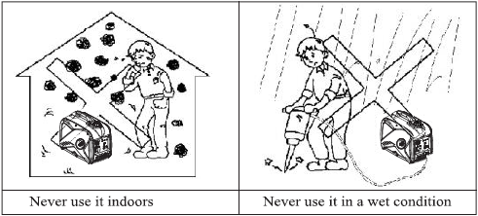
- Не використовуйте в закритих приміщеннях.
- Ніколи не використовуйте у вологих умовах.
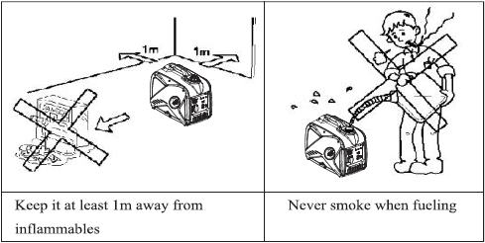
- Тримайте відстань 1 м від стін і легкозаймистих речовин.
- Ніколи не використовуйте вогонь під час заправки.
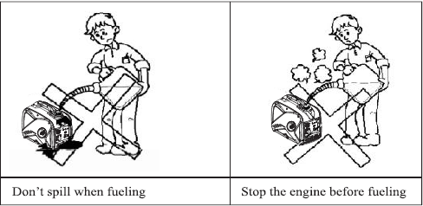
- Не розливайте бензин.
- Зупиніть генератор перед заправкою.

ПІДКЛЮЧЕННЯ ДО ДОМАШНЬОГО ЕЛЕКТРОЖИВЛЕННЯ
УВАГА!
Якщо генератор необхідно підключити до домашнього електромережі як резервний, підключення має виконувати професійний електрик або хтось із хорошими знаннями в електриці.
Коли навантаження підключаються до генератора, ретельно перевірте, чи безпечні та надійні електричні з’єднання. Будь-яке неправильне підключення може пошкодити генератор або спричинити пожежу.

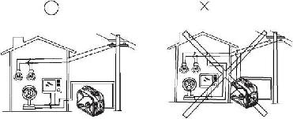

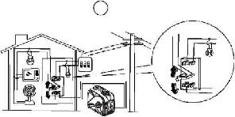

ЗАЗЕМЛЕННЯ ГЕНЕРАТОРА
Щоб запобігти ураженню електричним струмом через неякісне електричне обладнання або неправильне використання електроенергії, генератор має бути заземлений із якісною ізоляцією.
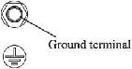

УВАГА!
Переконайтеся, що панель керування, жалюзі та нижня частина інвертора добре охолоджені та вільні від стружки, бруду та води. Це може пошкодити двигун, інвертор або генератор, якщо вентиляційний отвір заблоковано.
Не змішуйте генератор з іншими предметами під час переміщення, зберігання або експлуатації пристрою.

Це може пошкодити генератор або створити загрозу безпеці майна у разі витоку генератора.

- ОПИС
  - Панель управління
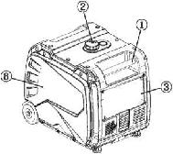
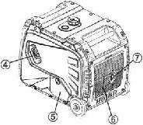

- Ручка для перенесення
- Кришка паливного баку
- Панель управління
- Ручний стартер
- Кришка маслозаливної горловини
- жалюзі
- Глушник
- Кришка свічки запалювання
  - Панель управління
Ручний запуск
Електричний старт
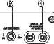
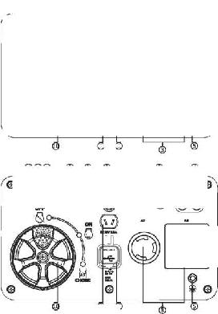
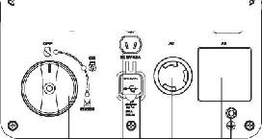
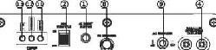
 | 9 г | і
 |  |  | mt y
ох | 虹4 |  |  | Дж

⑦©
⑦©
蜀
- Відпочинок AC
- ВИХІД
- Розетка змінного струму
- Паралельна функція
- Земля
@ Індикатор змінного струму
⑬ Сигналізатор масла
- USB
- Розетка постійного струму
- Захист від постійного струму
- Перемикач змінного струму
@ Ручка перемикача
© Індикатор перевантаження
- ОСОБЛИВОСТІ КЕРУВАННЯ
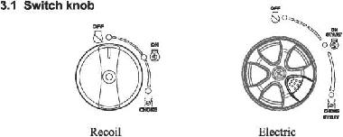
- Зупинка двигуна/паливний клапан/ВИМК
Вимкнено ланцюг запалювання, відключено паливо.
Двигун не запускається.
- Зупинка двигуна/подача палива/дросельна заслінка - УВІМК
Ланцюг запалювання включається. Паливо включене. Дроссель включений.
Двигун можна запускати.
- Зупинка двигуна/паливний клапан/дросель
Ланцюг запалювання включається. Паливо включене. Всмоктування вимкнено.
- Попереджувальні вогні
1. Сигналізатор масла (червоний)

Коли рівень масла опускається нижче нижнього рівня, загоряється контрольна лампа рівня масла ①, а потім двигун автоматично вимикається. Якщо не долити масло, двигун знову не запуститься.

Примітка: якщо двигун глухне або не запускається, поверніть перемикач двигуна в положення «ON» (УВІМК.), а потім потягніть стартер.

Якщо попереджувальна лампа масла блимає протягом кількох секунд, моторного масла недостатньо. Додайте масло та перезапустіть.

- Індикатор перевантаження (червоний)
Індикатор перевантаження ① загоряється, коли виявлено перевантаження підключеного електричного пристрою, перегрів блоку керування інвертором або підвищення вихідної напруги змінного струму. Потім увімкнеться захист змінного струму, зупинивши виробництво електроенергії для захисту генератора та будь-якого підключеного електричного обладнання. Індикатор змінного струму (зелений) вимкнеться, а індикатор перевантаження (червоний) залишиться світитися, але двигун не зупиниться.
Коли засвітиться індикатор перевантаження та припиниться виробництво електроенергії, виконайте такі дії:
Вимкніть усі підключені електричні пристрої та зупиніть двигун.
Загальну потужність підключених електроприладів зменшити в межах номінальної потужності.
Переконайтеся, що вхід охолоджуючого повітря та навколо блоку керування не заблоковані. Якщо будуть виявлені засмічення, усуньте їх.
Після перевірки скиньте генератор.
Примітка. Індикатор перевантаження може спочатку загорітися на кілька секунд під час використання електроприладів, які вимагають високого пускового струму, наприклад компресора або занурювального насоса. Однак це не помилка.
- Індикатор змінного струму (зелений)
Індикатор змінного струму ① загоряється, коли двигун запускається та виробляє потужність.
  - Захист від постійного струму
Захист постійного струму вимикається автоматично, коли електрообладнання, підключене до генератора, працює і струм перевищує номінальні витрати. Щоб знову використовувати цей пристрій, увімкніть захист постійного струму, натиснувши його кнопку в положення "ON"
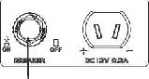

«ON» Виводиться постійний струм. <OFF, постійний струм не виводиться.

Зменште навантаження на підключений електричний прилад нижче вказаної номінальної потужності генератора, якщо захист постійного струму вимкнено. Якщо захист постійного струму спрацьовує знову, негайно припиніть використання пристрою та зверніться до нашого авторизованого дилера..
  - Земля
Клема заземлення підключає лінію заземлення fbr, щоб запобігти ураженню електричним струмом. Якщо електричний прилад заземлений, завжди заземлюйте генератор.
- ПІДГОТОВКА

4.1 Паливо
УВАГА
- Паливо є легкозаймистим і отруйним.

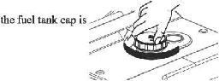
- Не переповнюйте паливний бак, інакше він може переповнитися, оскільки паливо нагрівається та розширюється.
• Після заправки переконайтеся, що кришка паливного баку надійно затягнута.
- Негайно витріть розлите паливо чистою сухою м’якою тканиною, оскільки паливо може пошкодити пофарбовані поверхні або пластикові деталі.
- Використовуйте лише неетилований бензин. Використання етилованого бензину призведе до серйозних пошкоджень внутрішніх частин двигуна.
- Зніміть кришку паливної горловини та залийте паливо в бак до червоного рівня ①.
- При відсутності маркування сітки паливного фільтра об'єм рівня масла на відстані від краю масляного бака на 25,4 мм масляного бака є номінальним;
- При виборі паливного фільтра до маркування додається об'єм палива.

4.2 Моторне масло
Генератор поставлявся без моторного масла. Не запускайте двигун, поки він не буде заповнений достатньою кількістю моторного масла.
- Поставте генератор на рівну поверхню.
- Закрутіть ручку дверцят для обслуговування масла в положення «ВІДКРИТО» та зніміть дверцята для обслуговування масла.
- Зніміть масляний ковпачок, потім закрутіть ущільнювальну пробку в заливний отвір і за допомогою воронки залийте вказану кількість масла.
- 4. Встановіть на місце кришку масляної кришки, встановлену сервісну кришку мастила та тримайте ручку в положенні «ЗАКРИТО».
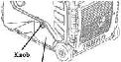
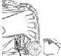
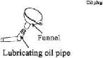
Дверцята для обслуговування масла

4.3 ПЕРЕВІРКА ПЕРЕД ПОЧАТКОМ РОБОТИ
УВАГА!
Якщо будь-який елемент передопераційного тесту не працює належним чином, перевірте його та відремонтуйте перед запуском генератора.
Відповідальність за стан генератора несе власник. Ключові компоненти можуть почати швидко і несподівано псуватися, навіть якщо генератор не використовується.
ПОРАДА:Кожного разу, коли генератор використовується, слід проводити перевірки перед початком роботи.
Передопераційний огляд
паливо
- Перевірте рівень палива в паливному баку.
• За потреби заправте.
Машинне мастило
- Перевірте рівень моторного масла.
- Якщо необхідно, додайте рекомендоване масло до зазначеного рівня.
- Перевірте генератор на течі масла.
Точка, в якій аномалія була розпізнана перед використанням:
- Перевірте роботу.
- Якщо необхідно, додайте рекомендоване масло до зазначеного рівня.

• За потреби зверніться до нашого авторизованого дилера.

5. ЕКСПЛУАТАЦІЯ
- Ніколи не використовуйте двигун у закритому приміщенні, оскільки це може призвести до втрати свідомості та смерті протягом короткого часу. Запустіть двигун у добре провітрюваному приміщенні.
• Не підключайте жодних електричних пристроїв до запуску двигуна.
• Генератор поставлявся без моторного масла. Не запускайте двигун, поки він не буде заповнений достатньою кількістю моторного масла.
Не нахиляйте генератор під час доливання моторного масла. Це може призвести до переповнення та пошкодження двигуна.

Генератор здатний працювати при номінальному вихідному навантаженні за стандартних атмосферних умов.
«Стандартні атмосферні умови»
Температура навколишнього середовища 25 °C
Барометричний тиск 10kPa
Відносна вологість 30%
Потужність генератора змінюється залежно від зміни температури, висоти над рівнем моря (нижчий тиск повітря на більшій висоті) та вологості.

Потужність генератора зменшується, коли температура, вологість і висота вище стандартних атмосферних умов. Крім того, навантаження необхідно зменшити при використанні в приміщенні, оскільки це впливає на охолодження генератора.

5.1 Запуск генератора
1. Встановіть перемикач ESC у положення «ВИМК.».
2. Поверніть ручку перемикача
Поверніть ручку перемикача в положення «CHOKE».
- Ланцюг запалювання включається.
- Паливо включене.
- CHOKE вимкнено
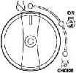
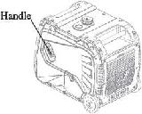

- Зупинка двигуна
ПОРАДА: Вимкніть усі електроприлади.

1. Поверніть ESC у положення «ВИМК.».

2. Вимкніть будь-які електроприлади.

3. Поверніть ручку перемикача в положення «ВИМК.».

a. Ланцюг запалювання вимкнено.

б. Паливо вимкнено.
- Підключення змінного струму (AC).
• Переконайтеся, що все електричне обладнання, включаючи кабелі та штепсельні з’єднання:
в хорошому стані до підключення до генератора.
• Переконайтеся, що загальне навантаження відповідає номінальній потужності генератора.
• Переконайтеся, що струм навантаження розетки знаходиться в межах номінального струму розетки.
ПОРАДА: переконайтеся, що генератор заземлений. Якщо електричний прилад заземлений, завжди заземлюйте генератор.
1. Запустіть двигун.
2. Поверніть ESC на "ONL
3. Вставте вилку в розетку.
4. Переконайтеся, що індикатор змінного струму світиться.
5. Увімкніть будь-які електроприлади.

ПОРАДА:ESC повинен бути встановлений у положення «ВИМК.», щоб збільшити швидкість двигуна до номінальної. Якщо генератор під’єднано до кількох навантажень або навантажень, пам’ятайте, що першим під’єднайте той із найвищим пусковим струмом, а останнім – той із найменшим пусковим струмом.
  - Зарядка акумулятора
- Номінальна постійна напруга генератора становить 12 В
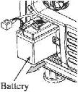
- Спочатку підключіть негативний полюс
(-) акумулятора, потім запустіть генератор, акумулятор може заряджатися сам.
  - Діапазон застосування
Використовуючи генератор, переконайтеся, що загальне навантаження відповідає номінальній потужності генератора. В іншому випадку генератор може бути пошкоджений.

- Не перевантажуйте. Загальне навантаження на все електрообладнання не повинно перевищувати номінальну потужність генератора. Перевантаження призведе до пошкодження генератора.
- Доставляючи прецизійне обладнання, електронні контролери, персональні комп’ютери, електронні комп’ютери, обладнання на базі мікрокомп’ютерів або зарядні пристрої для акумуляторів, тримайте генератор на достатній відстані, щоб запобігти електричним шумам від двигуна. Також переконайтеся, що електричний шум від двигуна не заважає іншому електричному обладнанню поблизу генератора.
- Якщо генератор призначений для живлення медичного обладнання, вам слід спочатку звернутися за порадою до виробника, лікаря або лікарні.
- Деякі електроприлади загального призначення або електродвигуни мають високі пускові струми, тому їх не можна використовувати, навіть якщо вони потрапляють у діапазон потужності, наведений у таблиці вище. Зверніться до виробника обладнання для отримання подальших порад.

6. ТЕХНІЧНЕ ОБСЛУГОВУВАННЯ
Двигун необхідно належним чином обслуговувати, щоб забезпечити безпечну, економічну та безвідмовну роботу, а також екологічну роботу.
Щоб підтримувати свій бензиновий двигун у хорошому стані, його необхідно періодично обслуговувати. Необхідно ретельно дотримуватися наступного графіка технічного обслуговування та регулярних перевірок:
 |  | Будь-коли | 1 місяць або перші 200 годин роботи | Кожні 3 місяці або кожні 50 годин роботи | Кожен рік або 100 годин роботи
Машинне мастило | Перевірка завершена | X
 | Замінити |  | X | X
Трансмісійне масло | Перевірте | X
 | Замінити |  | X | X
Повітряний фільтр | Перевірте | X
 | ясно |  | X
 | Замінити |  |  | X
Свічка | Перевірте |  |  |  | X
 | Замінити | Щороку або кожні 250 годин
Клапанний зазор | Перевірте |  |  |  | X
Паливний бак і паливний фільтр | Перевірте |  |  |  | X
Паливопровід | Перевірте | Кожні 2 роки
Головка блоку циліндрів, поршень | ясно | <225cc, кожні 125h = 225cc, кожні 250h

Перед обслуговуванням зупиніть двигун. Поставте двигун на рівну поверхню та зніміть ковпачок свічки запалювання, щоб запобігти запуску двигуна.
Не використовуйте двигун у погано провітрюваному приміщенні або іншому закритому приміщенні. Забезпечте хорошу вентиляцію на робочому місці. Вихлопні гази двигуна можуть містити отруйний CO, і вдихання може спричинити шок, втрату свідомості або навіть смерть.
- Перевірка свічок запалювання
Свічка запалювання є важливою складовою двигуна, яку необхідно періодично перевіряти.
- 1. Зніміть кришку ① і ковпачок ②， свічки запалювання та вставте інструмент ④ через отвір із зовнішнього боку кришки.
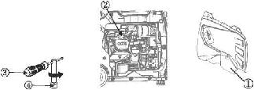
- 2. Вставте кермо ③ в інструмент ④ і поверніть його проти годинникової стрілки, щоб вийняти свічку запалювання.
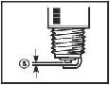
- Перевірте наявність зміни кольору та видаліть нагар. Порцеляновий ізолятор навколо центрального електрода свічки запалювання має бути від середнього до світло-коричневого кольору.
- 4. Перевірте тип і зазор свічки запалювання.
Стандартна свічка запалювання: F6RTC
Іскровий зазор: 0,7-0,8 мм
ПОРАДА:Зазор свічки запалювання слід виміряти за допомогою дротяного калібру та, якщо необхідно, відкоригувати відповідно до специфікацій.
- Встановіть свічку запалювання.
Крутний момент свічки запалювання: 28 Нм
ПОРАДА:Якщо під час встановлення свічки запалювання немає динамометричного ключа, правильний крутний момент можна оцінити на 1/4-1/2 оберту після затягування пальцем. Однак свічку слід якнайшвидше затягнути до вказаного крутного моменту.
- Встановіть ковпачок свічки запалювання та кришку свічки запалювання.
  - Регулювання карбюратора
Карбюратор є важливою частиною двигуна. Регулювання слід доручити авторизованому дилеру нашої компанії, який має досвід, дату та обладнання, щоб виконати це належним чином.
  - Заміна моторного масла

УВАГА
- Уникайте зливання моторного масла відразу після зупинки двигуна. Масло гаряче, з ним потрібно поводитися обережно, щоб уникнути опіків.
Уникайте зливання моторного масла відразу після зупинки двигуна. Масло гаряче, з ним потрібно поводитися обережно, щоб уникнути опіків.
- Відкрутіть гвинти, а потім зніміть кришку.
- Зніміть кришку маслозаливної горловини.
- Помістіть масляний піддон під двигун. Нахиліть генератор, щоб повністю злити масло.
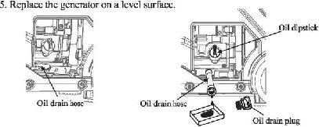

7. ЗБЕРІГАННЯ
Довгострокове зберігання вашої машини вимагатиме певних профілактичних процедур для захисту від псування.

7.1 Злийте паливо
- Поверніть ручку перемикача в положення «ВИМК.».
- Зніміть кришку заливної горловини та вийміть фільтр. Перелийте паливо з паливного баку в дозволену ємність для бензину. Потім закрийте кришку паливної горловини.
Негайно витріть розлите паливо чистою сухою м’якою тканиною, оскільки паливо може пошкодити пофарбовані поверхні або пластикові деталі.
ПОРАДА:
• Не підключайте до будь-яких електричних пристроїв (працює без навантаження)
• Час роботи двигуна залежить від кількості палива, що залишилося в баку.

7.2 Двигун
Виконайте ці дії, щоб захистити циліндр, поршневе кільце тощо від корозії.
- Зніміть свічку запалювання, налийте приблизно одну столову ложку SAE 15W-40 в отвір свічки запалювання та встановіть свічку запалювання на місце. Запустіть двигун струменем, перевернувши його кілька разів (з вимкненою ручкою 3 в 1), щоб покрити стінки циліндра маслом.
- Потягніть стартер, поки не відчуєте стиснення. Потім перестаньте тягнути. (Це запобігає іржавінню циліндра та клапанів).
- Очистіть зовнішню частину генератора. Зберігайте генератор у сухому провітрюваному місці, накривши його кришкою.

8. ТЕХНІЧНІ ХАРАКТЕРИСТИКИ
МОДЕЛЬ |  | KD186
Генератор | Тип | Тихо для інвертора
 | Номінальна частота Гц | 50/60
 | Номінальна напруга (В) | 220 230120240
 | Номінальна вихідна потужність (кВт) | 4
 | Коефіцієнт потужності | 1
 | Якість виходу змінного струму | ISO8528 G2
 | Напруга зарядки (DC) (В) | 12
 | Струм зарядки (DC) (A) | 8.3
 | Захист від перевантаження (DC) | Протектор без запобіжників
Двигун | Двигун | R210(D)-Vi
 | Тип двигуна | Одноциліндровий, 4-тактний, примусового повітряного охолодження, OHV
 | Об'єм (куб.см) | 212
 | Тип палива | Неетилований бензин
 | Ємність паливного бака (л) | 83
 | Ємність масла (л) | 0,5
 | Номер моделі вилки | F6RTC

10・ WR-NGD_AGRAM
Віддача

